PEDAGOGIE

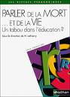
PARLER DE LA MORT ET DE LA VIE : UN TABOU DANS L’EDUCATION

Hugues LETHIERRY
Résumé : Présente des séquences pédagogiques autour du thème de la mort en milieu scolaire. Aborde ses aspects psychologiques, philosophiques ou biologiques à travers notamment la littérature ou la peinture.
VIEILLESSE, MALADIE D’ALZHEIMER, LA MORT

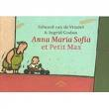
ANNA MARIA SOFIA ET PETIT MAX

Edward van de VENDEL
Résumé : La vieille Anna Maria perd la tête et perçoit le monde d'une manière étrange. Heureusement, Petit Max aime se promener avec elle et lui parle de son passé. Il est son esprit et sa mémoire... Un album sur la vieillesse, la maladie d'Alzheimer et la mort.

